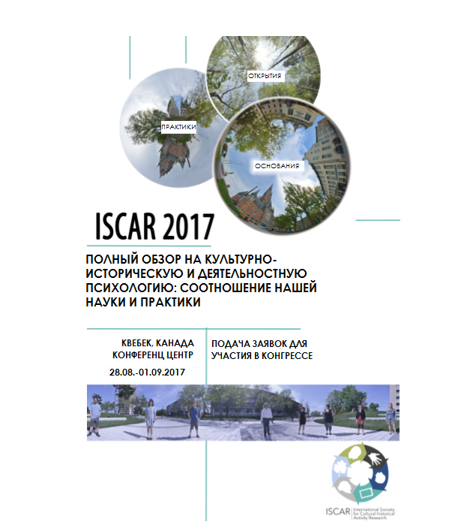

Обзор культурно-исторической и деятельностной психологии: положение нашей науки и практики

Тема конгресса охватывает прошлое, настоящее и будущее культурно-исторических, деятельностных и социокультурных исследований. Предлагаем объединиться в беседах о сложных проблемах и прийти к новым идеям, которые распространятся на нашу практику.

Приветствие

Организационный комитет Квебека с гордостью объявляет пятый конгресс ISCAR, который состоится в конференц-центре в Квебеке, Канада. Приглашаются все заинтересованные в культурно-исторических, деятельностных и социокультурных исследованиях. Конгресс проводится с поддержкой CRI_SAS/CRIRES и Лавальского университета, старейшего франкоговорящего университета Северной Америки. CRIRES – исследовательский центр, посвящённый студентам и работе в школе во всех сферах. Также принимают участие исследователи и выпускники из шести других университетов Канады: McGill University, University of Sherbrooke and University of Quebec at Chicoutimi (UQAC), Outaouais (UQO), Rimouski (UQAR), and Trois-Rivières (UQTR).

Наследие Выготского, Леонтьева и Лурия приняло множество форм и образов в работах теоретиков, исследователей и практиков. Исследовательские группы, преданные изучению человеческого развития, социальных аспектов в процессе обучения, деятельности распространены по всем континентам. Каждые три года международный конгресс создаёт пространство для диалога между участниками, чьи работы укладываются в рамки культурно-исторической и деятельностной психологии. Сообщество проводит свои встречи с 1980-х годов. Конгресс ИСКАР проводился в Севилье (2005), Сан Диего (2008), Риме (2011), Сиднее (2014). Следующая встреча произойдёт в Квебеке в 2017.

ИСКАР 2017 направлен на рефлексию прошлого, анализа настоящего и получение представления о ближайшем будущем в традициях наших исследований. Мы постараемся сделать полный обзор пространства нашего сообщества. Мы вместе рассмотрим наши вопросы и проблемы, методологию и практики. Ваш вклад в виде вопросов, проблем и интерпретаций важен в понимании всей нашей науки. Перейдём к деталям.

Сферы взаимодействия

Мы выделили три основных сферы для диалогов:

1. Первая область освещает корни и традиции культурно-исторической и деятельностной психологии. Мы стремимся продолжить обсуждения фундаментальных работ, которые способствуют нашему пониманию человеческих практик и их развития, субъектности на протяжении всей жизни. ИСКАР 2017 традиционно проводится для понимания феномена человеческого развития.
2. Вторая область фокусируется на текущих исследованиях в культурно-исторической и деятельностной психологии. Мы хотели бы охватить все различия культурные и географические, влияющие на развитие исследований в рамках культурных сообществ. Понимание богатства контекстов, сложностей, сотрудничество, которое возникает между культурными сообществами и в рамках общих исследований, является неотъемлемой частью исследования культурной деятельности как таковой.
3. Третья область стремится выйти за рамки существующей практики, получая представление о путях переработки, переформулирования и освещения текущей связи теории и метода в данном контексте.

Темы и подтемы

Основания: теоретические и исследовательские подходы

* социальные, культурные, лингвистические и образовательные медиации
* детское развитие и детство
* обучение, знание и субъектность
* интервенционистские исследовательские подходы и их корни
* другие темы

Практики в контексте

* обучение и развитие в рамках локальных сообществ и онлайн пространств
* идентичность и профессиональное обучение в новых и разнообразных условиях
* социальный конструкт (не)способности и отличности/гомогенности с окружающими
* интернациональные обзоры социокультурных исследований обучения
* внутрикультурное и культурное взаимодействие, новые формы бытия
* диалог и совместное построение научных знаний
* социальные движения и общинные альтернативы капитализму
* другие темы

Инновации: качественные исследования и новые тренды в исследованиях в культурно-исторической и деятельностной психологии

* дальние рубежи теоретических и методологических исследований
* подходы с множеством методов: проблемы, задачи и перспективные направления
* интервенционистские методологии: связывая теорию и практику
* преобразующая субъектность
* единицы анализа: историчность, контекст, уровни аналитических измерений
* расширение границ и новые формулировки культурно-исторической и деятельностной психологии
* изменение форм работы
* новые технологии и новые способы организации работы
* другие темы

требования к заявкам

1. тезисы, представляющие:

* Документ, связанный с одной из тем и подтем конгресса
* Постер, связанный с одной из тем и подтем конгресса
* Симпозиум, связанный с одной из тем и подтем конгресса
* Рабочая группа, круглый стол, связанные с одной из тем и под-тем конгресса
* Структурированная серия постеров, связанная с одной из тем и подтем конгресса

1. Прикреплённый файл, который подробно поясняет тезисы (до 2000 слов). Либо работу, по которой составлены тезисы (до 700 КВ) исключение составляют тезисы для симпозиума, их необходимо представить отдельно, а также убедиться, что тезисы к симпозиуму включают работы и презентации всех заявленных в нём участников.

Презентация, список литературы не учитывается в количестве слов.

1. Проблема или вопрос, который вы хотите поднять, связанный с тремя обозначенными выше областями. Все заявленные вопросы и проблемы будут рассмотрены программным комитетом для идентификации возможных обобщённых тем.

Предложения должны быть представлены в электронном виде на веб-страницу конгресса: [www.iscar17.ulaval.ca](http://www.iscar17.ulaval.ca)

Пожалуйста, ограничьте своё участие как докладчика в одной из областей и как участника в двух других.

Регистрационные сборы

Регистрация в конгрессе включает в себя участие во всех мероприятиях, материалы конференций, горячие обеды и завтраки, а также кофе-брейки.

Все, кто зарегистрируются на конгрессе, автоматически станут членами ИСКАР на 2017 год. Членство в ИСКАР даёт дополнительные преимущества: подписки на журналы, новостные рассылки, скидки, возможность присоединиться к проектным группам и получить доступ к скидкам у некоторых издательств.

Для получения дополнительной информации о регистрации и размещении смотрите сайт: [www.iscar17.ulaval.ca](http://www.iscar17.ulaval.ca)

Налоги на регистрационные сборы не распространяются.

|  |  |  |
| --- | --- | --- |
|  | Ранняя регистрация  До 30 апреля 2017г. | Регистрация в период 1 мая-25 августа 2017г. |
| Члены ИСКАР | 650 канадских долларов | 795 канадских долларов |
|  | 450 евро | - |
|  | 515 долларов США | - |
| Не члены ИСКАР | 750 канадских долларов | 895 канадских долларов |
|  | 520 евро | - |
|  | 595 долларов США | - |

У нас нет сниженной стоимости для студентов, но есть следующая опция:

|  |  |  |
| --- | --- | --- |
|  | Ранняя регистрация  До 30 апреля 2017г. | Регистрация в период 1 мая-25 августа 2017г. |
| Члены ИСКАР | 525 канадских долларов (без обедов) | 670 канадских долларов (без обедов) |
| Не члены ИСКАР | 625 канадских долларов (без обедов) | 770 канадских долларов (без обедов) |

Ключевые даты

Последний день подтверждения тезисов 15.12.2016[1]

Последняя цифровая версия сборника 30.04.2017

Последний день ранней регистрации 30.04.2017

Последний день отказа от участия с возвратом денежных средств 30.06.2017

День открытия 28.08.2017 16:00-19:00 (местное время)

Конгресс: 29.08.2017-01.09.2017

1. Для российских специалистов срок подачи тезисов продлен до 31 января 2017 г.